IV- Régime de vichy, collaboration et Résistance en France (1940-1944).
Repère p. 74
Lexique : armistice, collaboration, CNR, FFL, Révolution nationale, résistance, STO, France libre p. 86 ; Milice p. 81
1- L’Etat français.
A- Le renversement de la République.
Le 10 mai 40 les allds passent à l’offensive et en six semaines la France est envahie.
C’est la débâcle qui entraine un Exode massif des français… (peut-être 10M)
Le 14 juin les Allds sont à Paris
Pétain devient président du conseil le 16 juin 40.
Le 17 juin 40, Il appelle à la fin des combats et signe un armistice avec l’All le 22 juin.
Le gvt s’installe à Vichy le 29 juin 40 après un passage à Tours puis Bordeaux
Le 10 juillet 40 nait l’Etat français après que l’assemblée nationale a voté les pleins pouvoirs à Pétain.
Les conditions de l’armistice
Les conditions de l'armistice sont très dures pour la France :
Approvisionnement de l'Allemagne en matières premières.
Obligation d'assurer à ses frais l'entretien des troupes allemandes sur le territoire français.
Annexion de l'Alsace-Lorraine par le IIIe Reich.
Division de la France en deux parties : le Nord et l'Ouest du pays forment la "zone occupée" par l'armée allemande. Le sud du pays (sous la ligne de démarcation) est une "zone libre".
1,6 million de prisonniers de guerre sont envoyés en Allemagne.
Armée réduite à 100000 H
Paiement de frais d'occupation importants (400 millions or/jour)
B- Un régime antirépublicain…
11-13 juillet 40 : actes constitutionnels qui mettent fin à la république et instituent un régime autoritaire.
Pétain prend le titre de « chef de l’Etat français » et dispose des 3 pouvoirs.
partis pol interdits, liberté d’expression censurée. La propagande organise le culte du chef
Pétain veut un retour aux valeurs tradi : ordre, religion autorité. La devise « Travail, Famille, Patrie » remplace « Liberté, Fraternité, Egalité. »
C’est la « révolution nationale » : retour à la terre, familles mises à l’honneur, corporatisme (patrons, cadres, ouvriers), mobilisation de la jeunesse.
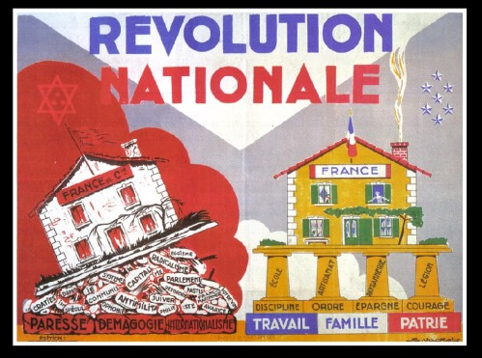

C- …et antisémite
Le Juif, inassimilable, est un élément de désintégration nationale.
En zone libre
Dès oct 40 l’Etat adopte les lois antisémites = Les citoyens juifs sont exclus de la société (interdits de travailler dans l'Administration, l'enseignement, la justice, l'armée, la médecine, la presse, les théâtres…)
Un second statut des juifs instauré le 2 juin 41= Juifs étrangers internés entrepreneurs juifs dépossédés
En zone occupée
Les Allds obligent le port de l’étoile jaune est obligatoire dès 42.
Les rafles commencent dès 1941 effectuées par la police fr
Les 16 et 17 juill 42 = rafle du Vel’d’Hiv’ = 13000 Juifs arrêtés par la police fr
Courte vidéo film de propagande « le Juif et la France » daté de septembre 1941
https://vimeo.com/172938289

2- La collaboration
La rencontre de Montoire d’oct 40 = mise en place de la collaboration
= Pétain essaye d’atténuer la dureté des clauses de l’armistice
et veut garder à la France une certaine indépendance
Mais Hitler est indifférent à cette collaboration
Vichy subit des chgts entre 40 et 44:
1940 remise en route du pays, collaboration, négociation paix favorable
1942 retour de Laval accentuation de la collabo, occupation zone libre, plus d’armée d’armistice.
1944 le gouvernement est aux mains des collaborationnistes, partisans d’une All nazie - dès 43 milice – STO.
collabo éco: les entreprises travaillent au profit de l’éco de guerre allde et
En application de la politique de collaboration entre le gouvernement de Vichy et l'Allemagne = les ouvriers français sont encouragés à aller travailler en Allemagne = peu de succès
juin 1942, l'Allemagne exige de la France 350 000 travailleurs de plus = Vichy annonce la création de la " Relève ", qui consiste à échanger un prisonnier libéré contre trois travailleurs volontaires.
Peu de succès, le volontariat est remplacé par la loi de réquisition du 4 septembre 1942
Puis le STO en fév 43 = (tous les Français nés entre 1920 et 1922 doivent aller travailler en Allemagne.)
C une collabo policière et militaire : la Milice, créée en 43 chasse les résistants et les Juifs, alors que les hommes de la LVF (Légion des volontaires Français) combattent sous l’unif alld en URSS. Puis en 44 les collaborationnistes entrent au gvt et le régime devient un état policier.
Collabo antisémite : rafle du vel d’Hiv en juill 42, l’Etat fr aide l’All à déporter des juifs.

